桂林航天工业学院

课程设计存档材料

课程名称： Java Web应用综合课程设计

开课学期： 2023-2024学年第一学期

专 业： 软件工程(专升本)

班 级：

姓 名： 张旭君

学 号：

指导老师：

报告日期：

桂林航天工业学院课程设计任务书

设计题目：智慧图书管理系统

|  |  |  |  |  |
| --- | --- | --- | --- | --- |
| 学生姓名 | | 张旭君 | | |
| 课程名称 | | Web应用综合课程设计 | 专业班级 | 软件工程6班（专升本） |
| 地 点 | | 启天B129 | 起止时间 | 2023.11.21-12.08 |
| 设计内容 | 智慧图书管理系统的开发主要实现的内容有以下几个方面：  1、选题依据：图书管理系统可以有效实现图书管理的规范化、系统化管理，减少了手工管理过程中的缺陷。能对所有图书资料进行统一的操作管理，让用户可以更方便借阅图书，能让图书馆更高的发挥其功能，使读者更好地享受图书资源。  2、技术路线：采用Java开发语言；并使用前后端分离开发模式；后端采用SpringBoot框架，使用MySQL数据库来存储和查询图书信息；前端使用Vue+ElementUI来构建系统界面和实现系统功能模块；并通过Vue和ajax技术来处理用户请求，来实现系统页面的设计和交互。本系统可以划分为以下模块：   1. 系统管理：系统参数管理、数据整理及备份、退出； 2. 基本信息管理：用户管理、书籍类别管理、供应商管理、书籍管理等； 3. 业务处理：公告管理、借阅管理、还书管理； 4. 查询统计：借阅统计、用户统计、损坏统计； 5. 模块功能：各模块都实现增、删、改、查四种基本功能。   3、课程设计报告详细介绍了智慧图书管理系统的绪论、项目设计方案、数据库设计、项目实施、系统部署和总结。论文格式符合规范要求，包括中英文摘要、关键词、目录、正文、参考文献等部分。采用了图表、表格、代码等多种形式来展示系统的设计和实现细节，以及实验结果和分析。整个报告内容完整、结构清晰，语言通顺。 | | | |
| 设计参数 | 1. 综合运用Java Web的基本知识和技能，结合网上学习使用框架完成； 2. 涵盖Java Web中的Servlet、请求和响应、会话技术、JSP技术、EL表达式、JSTL、过滤器、JDBC等知识领域； 3. 分析并解决实际问题。 | | | |
| 设计进度 | **前期：**问题定义及规划、可行性分析、需求分析、系统设计；主要的技术应用有starUML建模；重点和难点有分析与设计；  **中期：**做编码实现、单元测试；  **后期：**系统测试、发布--编写和规整文档，主要的技术应用黑盒测试技术，重点编写文档。（详细进度会从下文中甘特图一栏中显示出来） | | | |
| 设计成果 | 课程设计报告、项目成功运行、参加答辩并提交项目工程代码 | | | |
| 参考资料 | [1] 沈泽刚 著. Java Web编程技术（第3版）.清华大学出版社，2019  [2] 邵奇峰 著.Java Web程序设计与案例教程.人民邮电出版社，2019  [3] 周慧 著.《Spring Boot实战开发教程》.中国水利水电出版社.2017  [4] 梁灏 著.《深入浅出Vue.js》.电子工业出版社 | | | |
| 说明 | 1．本表应在每次实施前由指导教师填写一式2份，审批后所在教学单位和指导教师各留1份。2．多名学生共用一题的，在设计内容、参数、要求等方面应有所区别。3．若填写内容较多可另纸附后。 | | | |



**本科课程设计报告**

课程名称： Java Web应用综合课程设计

开课学期： 2023-2024学年第一学期

学 院： 计算机科学与工程学院

题 目： 智慧图书管理系统

专业班级： 软件工程6班

学 号：

学生姓名： 张旭君

指导教师：

报告日期：

**课程设计评分标准**

|  |  |  |  |
| --- | --- | --- | --- |
| 平时（30%） | 全勤、学习态度端正、实验认真、积极回答问题 | 优秀（90-100） |  |
| 偶有缺勤、实验认真、回答问题较积极 | 良好（80-89） |
| 旷课2次以内、偶有迟到、实验认真、回答问题较好 | 中等（70-79） |
| 旷课2次以上、学习态度一般、基本能回答出问题 | 及格（60-69） |
| 经常旷课，实验过程不认真、问题回答不积极 | 不及格(<60) |
| 考核（70%） | 作品功能完全实现、作品演示操作熟练、问题回答准确；设计论文结构合理、内容符合要求、论文格式符合规范要求、参考文献新 | 优秀（90-100） |  |
| 作品功能基本完全实现、作品演示操作熟练、问题回答准确；设计论文结构合理、内容符合要求、论文格式符合规范要求、参考文献新 | 良好（80-89） |
| 作品功能实现70%、作品演示操作基较熟练、问题回答基本准确；设计论文结构基本合理、内容基本符合要求、论文格式基本符合规范要求、参考文献较新 | 中等（70-79） |
| 作品功能实现50%、作品演示操作较熟练、部分问题回答准确；设计论文结构较合理、 论文格式基本符合规范要求、有参考文献 | 及格（60-69） |
| 作品功能不能实现、作品演示操作不熟练、问题回答效果差；设计论文结构不合理、 论文格式不符合规范要求、无参考文献 | 不及格(<60) |
| 总评 | | |  |

学生姓名：张旭君 成绩： （五级）

**目 录**

[第1章 绪论 1](#_Toc31128)

[1.任务需求 1](#_Toc5276)

[1.1任务概述 1](#_Toc3050)

[1.2可行性分析 1](#_Toc31645)

[1.2.1 社会可行性 1](#_Toc24480)

[1.2.2 技术可行性 1](#_Toc15988)

[1.3设计制作时间安排 2](#_Toc21711)

[1.4设计制作工具 2](#_Toc16108)

[1.5运行环境 3](#_Toc26615)

[1.6技术路线 3](#_Toc10718)

[第2章 项目设计方案 3](#_Toc4995)

[2.1方案概述 4](#_Toc21810)

[2.2项目总体设计 4](#_Toc11838)

[2.2.1 系统模块划分思维导图 4](#_Toc15108)

[2.2.2 系统用例图 5](#_Toc13919)

[2.3项目详细设计 7](#_Toc25336)

[2.3.1 用户用例分析时序图 7](#_Toc13857)

[2.3.2 用户借书用例分析活动图 8](#_Toc21235)

[2.3.3 智慧图书系统借书、还书流程图 8](#_Toc5642)

[第3章 数据库设计 10](#_Toc10963)

[3.1数据字典 10](#_Toc4666)

[第4章 项目实施 14](#_Toc27374)

[4.1项目技术亮点 14](#_Toc29575)

[4.2主要脚本文件清单及核心模块代码解析 14](#_Toc9038)

[4.3项目测试 17](#_Toc29234)

[第5章 系统部署（成果图） 18](#_Toc31240)

[5.1安装环境和运行 18](#_Toc6002)

[5.2操作说明 18](#_Toc10533)

[（1）安装Node.js 18](#_Toc23594)

[（2）安装Visual Studio Code 19](#_Toc22770)

[（3）后端操作 20](#_Toc30342)

[5.3实际展示图 21](#_Toc8628)

[（1） 登录界面 21](#_Toc5465)

[（2） 注册页面 21](#_Toc6161)

[（3） 管理员登录下的各功能模块展示 22](#_Toc32611)

[（4） 普通用户登录下各功能模快展示 24](#_Toc8622)

[（5） 管理员和普通用户的区别： 26](#_Toc32246)

[（6） 管理员下系统功能展示： 26](#_Toc31699)

[第6章 总结 33](#_Toc30094)

# 第1章 绪论

## 1.任务需求

从任务概述、可行性分析、时间安排等方面阐述任务需求。

## 1.1任务概述

图书管理系统可以有效实现图书管理的规范化、系统化管理，减少了手工管理过程中的缺陷。能对所有图书资料进行统一的操作管理，让读者可以更方便借阅图书，能让图书馆更高的发挥其功能，使读者更好地享受图书资源，目前这个问题能够通过信息化、智能化建设来进行大幅度的缓解。

## 1.2可行性分析

以下将从社会可行性与技术可行性两个方面来进行可行性分析。

### 1.2.1 社会可行性

当今书籍的种类日益增多，图书的数量也急剧增长，人们对于图书的需求也在增长。由于这些因素的影响，一座图书馆想要按部就班地管理人员和书籍就变得相当困难，因此必须要使用更加科学的方式来管理。通过使用Java语言来开发一个用于图书馆管理的Web项目，能够很好地解决上述问题。基于该项目的开发，可以通过非常安全的方式进行人员登记，并且对于各异的身份、操作和书籍，可以开发不一样的功能模块。对于图书馆的工作人员而言，这样就减轻了工作负担，提高了工作效率；而对于图书馆本身来说，从图书的安全性到整体的管理有序性，都能有很好的保证。

### 1.2.2 技术可行性

智慧图书管理系统的开发主要包括 ：前端的设计开发、后台数据的搭建维护两个方面。对于前者要求应具备功能完备、以及使用等特点，而对于后者则要求能建立数据一致的完整性强、数据安全性好的数据库。本系统总体是通过前后端分离开发的模式，在前端技术的选择上使用了JSP、HTML、CSS三者结合，后端采用Spring Boot框架，数据库采用Mysql，通过对课程知识点的理解以及对课后学习及归纳，以及指导老师的帮助，因此从技术方面论述开发此系统是可行的。

## 1.3设计制作时间安排

甘特图以图示通过活动列表和时间刻度表示出特定项目的顺序与持续时间。一条线条图，横轴表示时间，纵轴表示项目，线条表示期间计划和实际完成情况。直观表明计划何时进行，进展与要求的对比。便于弄清项目，评估工作进度。利用甘特图直观表达项目进度，如图1-3-1表示。

（1）**前期**：问题定义及规划、可行性分析、需求分析、系统设计，主要的技术应用有重点和难点有分析与设计；

（2）**中期**：做编码实现、单元测试；主要技术应用有SpringBoot+MyBati+Vue；可能遇到的困难：对SpringBooot框架的应用、对Vue和ajax的操并不是很熟练；解决方法：提高代码阅读能力，加强对SpringBoot的应用和理解；通过阅读Vue官网提供的开发文档，提高自己的实践能力；也可以通过询问指导老师，和在当今功能强大的AI；

（3）**后期**：系统测试、发布--编写和规整文档，主要的技术应用黑盒测试技术，重点编写文档。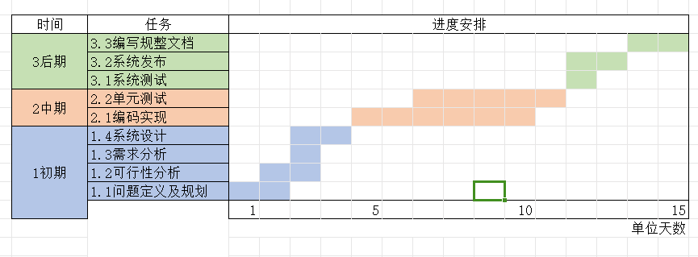

图1-3-1 项目进度甘特图

## 1.4设计制作工具

在本次系统设计开发工具，如下文所示。

（1）IDEA 全称 IntelliJ IDEA，是java编程语言开发的集成环境。IntelliJ在业界被公认为最好的java开发工具，尤其在智能代码助手、代码自动提示、重构、JavaEE支持、各类版本工具(git、svn等)、JUnit、CVS整合、代码分析、 创新的[GUI](https://baike.baidu.com/item/GUI/479966" \t "_blank)设计等方面的功能可以说是超常的。

（2）StarUML(简称SU)，是一种创建UML类图，生成类图和其他类型的统一建模语言(UML)图表的工具。StarUML是一个开源项目之一发展快、灵活、可扩展性强。

## 1.5运行环境

采用MySQL数据库存储数据；Web后端使用服务器Tomcat；前端使用node.js如下文所示：

（1）Tomcat 服务器是一个免费的开放源代码的Web 应用服务器，属于轻量级应用服务器，在中小型系统和并发访问用户不是很多的场合下被普遍使用。因为Tomcat 技术先进、性能稳定，而且免费，因而深受Java 爱好者的喜爱并得到了部分软件开发商的认可，成为比较流行的Web 应用服务器。所以是本系统的开发首选服务器。

（2）Node.js是前后端分离开发不可缺少的，Node.js发布于2009年5月，由Ryan Dahl开发，是一个基于 Chrome V8 引擎的 JavaScript运行环境。

## 1.6技术路线

采用Java开发语言；并使用前后端分离开发模式；后端采用SpringBoot框架，使用MySQL数据库来存储和查询图书信息；前端使用Vue+ElementUI来构建系统界面和实现系统功能模块；并通过Vue和ajax技术来处理用户请求，来实现系统页面的设计和交互。

1. SpringBoot：用来简化新Spring应用的初始搭建以及开发过程。该框架使用了特定的方式来进行配置，从而使开发人员不再需要定义样板化的配置。通过这种方式，Spring Boot致力于在蓬勃发展的快速应用开发领域(rapid application development)成为领导者。
2. Vue (类似 view) 是一款用于构建用户界面的 JavaScript 框架。它基于标准 HTML、CSS 和 JavaScript 构建，并提供了一套声明式的、组件化的编程模型，帮助你高效地开发用户界面。无论是简单还是复杂的界面，Vue 都可以胜任。

# 第2章 项目设计方案

项目设计方案,要在调查和分析图书馆借阅活动的基础上来进行,具体可从以下功能改进:首先,普通的读者用户,可快速实现用户登录和退出、查看管理员信息发布、基本资料和密码修改、到期图书提醒、图书查询、借阅等等。其次,管理员需要满足普通用户的基本功能,还需具备以下功能:添加、修改、删除和查询用户信息等功能。

下面将从方案概述、项目总体设计、项目详细设计等三个方面来阐述项目设计方案。

## 2.1方案概述

在本次系统设计中考虑了两套设计方案

第一套方案：当用户第一次去借书，如果没有账号，管理员可以用帮忙注册。注册完成后，由管理员提供给你账号密码，可以通过图书馆提供的账号密码，来查询要借的书。借书的时候需要找管理员登记，还书的时候需要找管理员提供用户信息，并将书本还给管理员；对比普通用户，管理员可以通过编辑和发布公告信息，也可以通过编辑和添加新的书籍。然而普通用户只能使用查看和查询，并不能添加修改；

第二套方案：对比第一套，当用户第一次借书，可以直接在图书馆提供的网站上注册，注册成功后，用户可以直接跳过管理员帮忙操作的过程，用户可以直接登录网站进行查询要借的书。但借书，还书的时候也是需要找管理员登记的。

总结：在第一套方案的完整业务下，管理员操作频繁，大大的提高了管理员的工作量，当用户过多时，会产生人群拥挤的情况，所以第二套方案是对第一套方案的衍生，具体实现的功能都跟第一套一样，权限的管理，都是集中于管理员身上的，因为这是为了防止书籍丢失的一种有效方法。所以在选取方案时，我会选择第二套方案。

## 2.2项目总体设计

设计软件的总构，确定系统中每个程序是有哪些模块组成的，以及这些模块之间的关系，在项目总体设计中将系统模块化，并采用逐步求精的方法展开。

### 2.2.1 系统模块划分思维导图

思维导图：是帮助梳理思维的方法、工具，根据不同的情况，可以实现不同的目的。主要特点有天然的结构层次，促使你提高思维逻辑。

利用思维导图直观表达模块划分结果：如图2-2-1所示。

1. 系统管理：系统参数管理、数据整理及备份、帮助、退出；
2. 基本信息管理：用户管理、书籍类别管理、供应商管理、书籍管理；
3. 业务处理：公告管理、借阅管理；
4. 查询统计：借阅统计、损坏统计。
5. 模块功能：各模块都实现增、删、改、查四种基本功能。

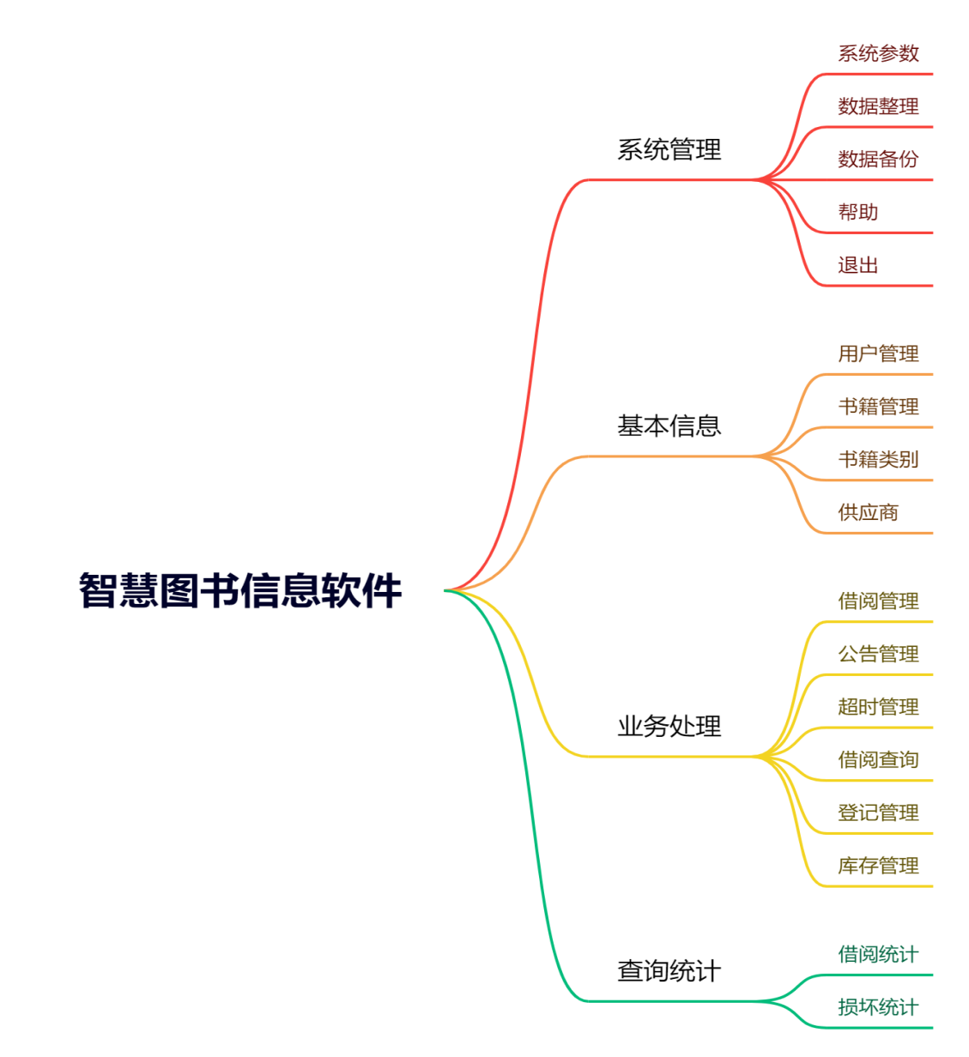

图2-2-1 系统模块划分思维导图

### 2.2.2 系统用例图

用例图是指由参与者（Actor）、用例（Use Case）以及它们之间的关系构成的用于描述系统功能的动态视图。用例图（User Case）是被成为参与者的外部用户所能观察到的系统功能的模型图，呈现了部分参与者和部分用例，以及它们之间的关系，主要用于对系统、子系统或者类功能进行建模。

在本软件的用例图中，共有两个参与者分别是读者和管理员，共有七个模块，七个模块分别有，读者登陆、管理员登陆、读者信息管理、借阅管理、还书管理、图书管理、公告管理；读者核心用例是，留言查看、公告查看，借书管理、用户注册管理、图书查看。管理员核心用例：读者管理、借阅管理、图书馆里、公告管理、管理员管理。详细如图2-2-2，2-2-3所示。

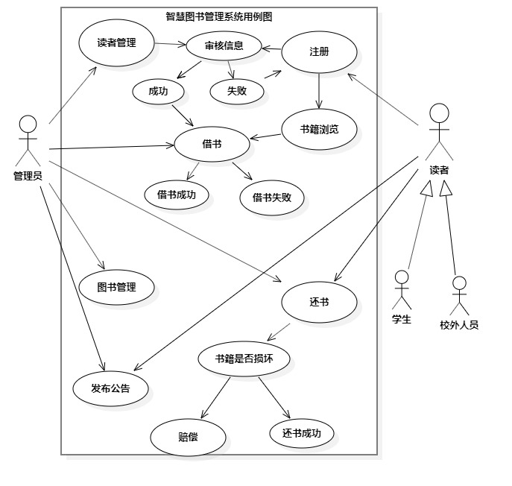

图2-2-2 类图1

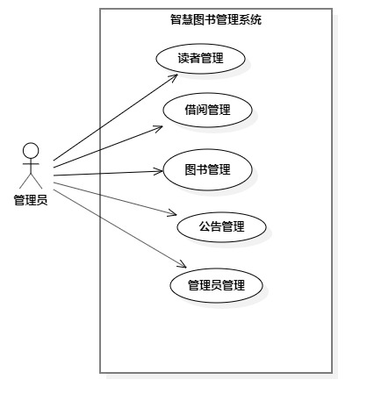

图2-2-3 类图2

## 2.3项目详细设计

包括时序图、活动图和流程图。

### 2.3.1 用户用例分析时序图

时序图（Sequence Diagram），又名序列图、循序图，是一种UML交互图。它通过描述对象之间发送消息的时间顺序显示多个对象之间的动态协作。它可以表示用例的行为顺序，当执行一个用例行为时，其中的每条消息对应一个类操作或状态机中引起转换的触发事件。

活动对象为：用户；实体类包括借书页面、读者、图书、借书记录、管理员；过程由11个步骤组成；详细如下图2-3-1所示

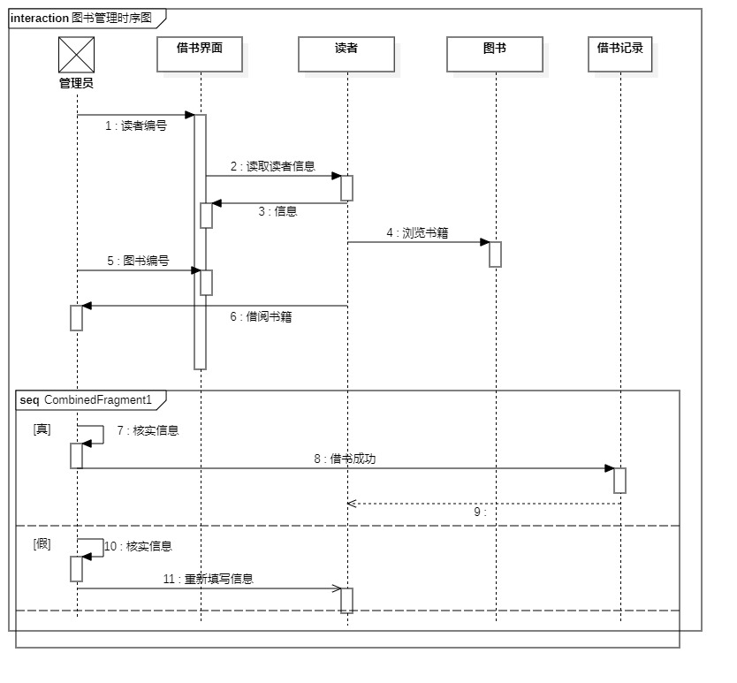

图2-3-1 时序图

### 2.3.2 用户借书用例分析活动图

活动图（Activity Diagram），描述了活动的顺序，展现从一个活动到另一个活动的控制流，即活动图是一种流程图。活动图描述了业务实现用例的工作流程。活动图主要由活动和动作构成，也可以支持分支、迭代、并行

下面是用户借书的活动图：首先用户进行登录智慧图书管理系统，在系统内预定要借的书籍，然后锁定书籍，再进行借书，借书时由管理员进行信息核实，核实信息正确则允许用户借书，核实信息为假就需要用户重新填写个个人信息，然后重新提交由管理员审核。如图2-3-2所示。

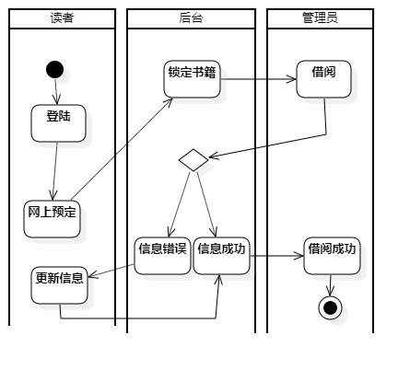

图2-3-2 活动图

### 2.3.3 智慧图书系统借书、还书流程图

以特定的图形符号加上说明，表示算法的图，称为流程图或框图。流程图是流经一个系统的信息流、观点流或部件流的图形代表。在企业中，流程图主要用来说明某一过程。这种过程既可以是生产线上的工艺流程，也可以是完成一项任务必需的管理过程。

下面是用户借书还书的流程图：首先用户通过登录智慧图书管理系统，进入借书的业务模块进行借书。用户可以不用经过管理员成功借阅图书，所以还书借书部分不用管理员参与。具体情况如2-3-3流程图所示：

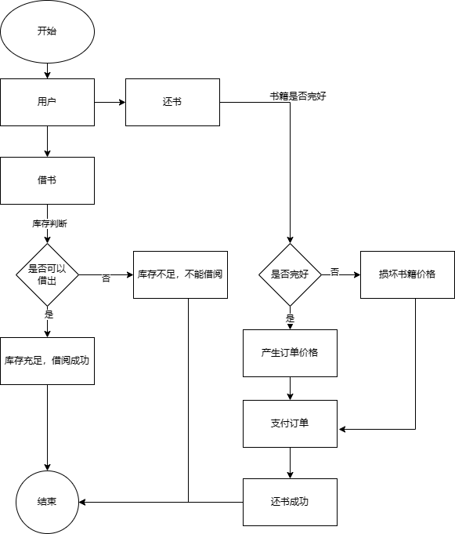

2-3-3 借书 还书流程图

# 第3章 数据库设计

数据库设计遵循范式原则有二：一是至少满足第二范式了；二是根据实际情况决定是否满足第三范式，其特点有范式之间存在递进关系；范式越高、冗余越低、复杂度越高；数据库设计分为三个阶段，物理模型、逻辑设计、概念模型。

## 3.1数据字典

所谓数据字典就是对数据流图中所有元素，提供了一致定义和详细描述的条目化文字集合，其作用是作为技术人员的备查技术文件，更好地为分析、设计及维护软件系统服务。因此也像通字典一样，要把所有条目按一定的次序排序起来，以便查询。数据字典通常采用数据表格方式描述数据字典。

根据业务模块需求，共有7个实体，其中属于基础数据实体的有4个，分别是用户表、图书类别表、图书表和系统日志表；业务数据实体有3个，分别是公告表、借书表和还书表。具体设计如下：

表3.1 用户表（user）

|  |  |  |  |  |  |  |
| --- | --- | --- | --- | --- | --- | --- |
| **序号** | **字段名** | **类型** | **长度** | **说明** | **主键（Y/N）** | **允许为空（Y/N）** |
| 1 | id | int(11) | 11 | 序号 | Y | N |
| 2 | username | varchar | 30 | 用户名 | N | N |
| 3 | passwsrd | varchar | 30 | 密码 | N | N |
| 4 | nick\_name | varchar | 255 | 昵称 | N | Y |
| 5 | age | int | 11 | 年龄 | N | N |
| 6 | sex | varchar | 30 | 性别 | N | N |
| 7 | address | varchar | 255 | 地址 | N | Y |
| 8 | role | int | 11 | 角色 | N | Y |
| 9 | cover | varchar | 50 | 头像 | N | Y |

（1）用户表主要是为了保存用户信息，包括用户账号，密码，昵称，年龄，性别，地址信息，头像，还有角色信息（是否为超级管理员）；

（2）id字段设为主键、设为自增长且不允许为空；

（3）role字段主要是为了web开发过程中，区分用户是否为超级管理员；其中“0”表示为超级管理员 “1”表示普通用户。

表3.2 图书类型表（category）

|  |  |  |  |  |  |  |
| --- | --- | --- | --- | --- | --- | --- |
| **序号** | **字段名** | **类型** | **长度** | **说明** | **主键（Y/N）** | **允许为空（Y/N）** |
| 1 | id | int | 11 | 序号 | Y | N |
| 2 | typeno | varchar | 255 | 类型编号 | N | N |
| 3 | typename | varchar | 255 | 类型名称 | N | N |
| 4 | pid | int | 11 | 父节点ID | N | N |

（1）类型表主要是为了管理智慧图书管理系统的图书类型，字段包含类型编号、类型名称和父节点ID，此表作为连表查询的基础，是图书表的子表；

（2）id字段设为主键、设为自增长且不允许为空；

（3）typeno主要作用方便图书表做链表处理的；

（4）pid字段来源于用户表，为了在每次操作过程中，存入系统日志用的。

表3.3 图书表（book）

|  |  |  |  |  |  |  |
| --- | --- | --- | --- | --- | --- | --- |
| **序号** | **字段名** | **类型** | **长度** | **说明** | **主键（Y/N）** | **允许为空（Y/N）** |
| 1 | id | int | 11 | 序号 | Y | N |
| 2 | booknumber | varchar | 50 | 图书编号 | N | N |
| 3 | bookname | varchar | 50 | 图书名称 | N | N |
| 4 | price | decimal | 10 | 价格 | N | Y |
| 5 | author | varchar | 50 | 作者 | N | Y |
| 6 | create\_time | datetime | 0 | 出版日期 | N | Y |
| 7 | cover | varchar | 255 | 封面地址 | N | Y |
| 8 | inventory | bigint | 255 | 库存 | N | Y |
| 9 | user\_id | int | 11 | 等级 | N | Y |
| 10 | state | bit | 50 | 状态 | N | Y |
| 11 | typeno | varchar | 50 | 图书类型 | N | Y |

（1）图书表是主要业务模块表，其中包含图书编号、图书名称、图书价格、作者、图书状态等字段；

（2）inventory为特殊字段，当添加功能完成后，库存量不足的时候，将不可进行再进行“借书”功能；

（3）state字段用于判断是否借出此书，“0”表示没有，“1”表示借出。

（4）typeno字段，来源于category表中typeno字段；

（5）id字段设为主键、设为自增长且不允许为空。

表3.4 借书表（bk\_checkout）

|  |  |  |  |  |  |  |
| --- | --- | --- | --- | --- | --- | --- |
| **序号** | **字段名** | **类型** | **长度** | **说明** | **主键（Y/N）** | **允许为空（Y/N）** |
| 1 | id | int | 11 | 序号 | Y | N |
| 2 | userid | varchar | 30 | 借书编号 | N | N |
| 3 | username | varchar | 255 | 借书人 | N | N |
| 4 | booknumber | varchar | 255 | 借书编号 | N | N |
| 5 | bookname | varchar | 255 | 图书名称 | N | N |
| 6 | borrow\_time | datetime | 0 | 借书时间 | N | N |

1. 借书表主要是记录借书人的姓名、要借的图书、借的时间、以及通过那位管理员操作的；
2. id字段设为主键、设为自增长且不允许为空；
3. userid和username都是用户的基本信息；
4. booknumber、bookname 都来源于图书表book中的字段。

表3.5 公告管理表（news）

|  |  |  |  |  |  |  |
| --- | --- | --- | --- | --- | --- | --- |
| **序号** | **字段名** | **类型** | **长度** | **说明** | **主键（Y/N）** | **允许为空（Y/N）** |
| 1 | id | int | 11 | 序号 | Y | N |
| 2 | title | varchar | 255 | 标题 | N | N |
| 3 | content | text | 0 | 内容 | N | N |
| 4 | author | varchar | 255 | 作者 | N | N |
| 5 | time | datetime | 0 | 发布时间 | N | N |

（1）公告表，主要是由管理员操作的表，管理员可以通过发布公告，告知用户有什么优惠，有什么推荐图书；

（2）id字段设为主键、设为自增长且不允许为空；

（3）author主要来源于用户表user中role字段且字段要求是为“0”的，“0”表示管理员；只有管理员才可以进行操作；

表3.6 还书表（bk\_return）

|  |  |  |  |  |  |  |
| --- | --- | --- | --- | --- | --- | --- |
| **序号** | **字段名** | **类型** | **长度** | **说明** | **主键（Y/N）** | **允许为空（Y/N）** |
| 1 | id | int | 11 | 序号 | Y | N |
| 2 | userid | int | 11 | 用户id | N | N |
| 3 | username | varchar | 30 | 还书人 | N | N |
| 4 | booknumber | varchar | 255 | 图书编号 | N | N |
| 5 | bookname | varchar | 255 | 图书名称 | N | N |
| 6 | modtime | datetime | 0 | 还书时间 | N | N |
| 7 | borrow\_time | datetime | 0 | 借书时间 | N | N |
| 8 | pice | varchar | 30 | 产生费用 | N | N |

（1）还书表，是通过借书表中衍生出来的业务模块表；通过链接借书表中的信息，产生出一个全新的还书表；

（2）id字段设为主键、设为自增长且不允许为空；

（3）userid、username、booknumber、bookname、borrow\_time都来源与借书表中的各个字段；

（4）pice字段是用来记录产生的费用 = borrow\_time - modtime =（天）×1元

表3.7 日志表（bk\_sys\_log）

|  |  |  |  |  |  |  |
| --- | --- | --- | --- | --- | --- | --- |
| **序号** | **字段名** | **类型** | **长度** | **说明** | **主键（Y/N）** | **允许为空（Y/N）** |
| 1 | id | int | 11 | 序号 | Y | N |
| 2 | operation | int | 255 | 操作 | N | N |
| 3 | username | varchar | 30 | 操作人 | N | N |
| 4 | create\_time | datetime | 0 | 操作时间 | N | N |

（1）id字段设为主键、设为自增长且不允许为空；

（2）operation为具体操作的内容；

（3）username来源于用户表username。

# 第4章 项目实施

项目实施主要通过项目技术亮点、文件清单、核心代码和项目测试来构成的。

## 4.1项目技术亮点

（1）采用前后端分离开发：前端可以采用了优秀的组合vue+elementui进行开发，让前端的可视化界面更加柔和和可视化更加美观；这个组合支持组件化开发，有助于减少代码的书写，使代码更加清晰易懂；后端采用了Java语言开发和SpringBoot框架；进一步提升开发效率和代码质量，在易于学习和使用的同时，也为我代码的编写和实现功能等操作，大大减少了开发时间；

（2）智慧图书管理系统实现并开发了权限功能，及管理员与普通用户的区别。后续项目部署中描述。

## 4.2主要脚本文件清单及核心模块代码解析

前端核心代码为路由部分：Vue.js的代码描述的是绑定的api请求头和导航拦截。

|  |
| --- |
| import axios from 'axios'  import router from "@/router";  //请求接口  const request = axios.create({  baseURL: "/api",  timeout: 5000  })  // 请求白名单，如果请求在白名单里面，将不会被拦截校验权限  const whiteUrls = ["/user/login", '/user/register']  // request 拦截器  // 可以自请求发送前对请求做一些处理  // 比如统一加token，对请求参数统一加密  request.interceptors.request.use(config => {  config.headers['Content-Type'] = 'application/json;charset=utf-8';  // config.headers['token'] = user.token; // 设置请求头  if (!whiteUrls.includes(config.url)) { // 校验请求白名单  // 取出sessionStorage里面缓存的用户信息  let userJson = sessionStorage.getItem("user")  if (!userJson) {  router.push("/login")  }  }  return config  }, error => {  return Promise.reject(error)  });  // response 拦截器  // 可以在接口响应后统一处理结果  request.interceptors.response.use(  response => {  let res = response.data;  // 如果是返回的文件  if (response.config.responseType === 'blob') {  return res  }  // 兼容服务端返回的字符串数据  if (typeof res === 'string') {  res = res ? JSON.parse(res) : res  }  return res;  },  error => {  console.log('err' + error) // for debug  return Promise.reject(error)  }  )  export default request |

后端核心代码部分为：通过阿里云仓库（自己创建的）链接的数据方式。

|  |
| --- |
| server.port=9090  spring.datasource.driver-class-name=com.mysql.cj.jdbc.Driver  spring.datasource.url=jdbc:mysql://rm-wz97d693605v0n11f5o.mysql.rds.aliyuncs.com:3306/book?useUnicode=true&characterEncoding=utf-8&allowMultiQueries=true&useSSL=false&serverTimezone=GMT%2b8  spring.datasource.username=root  spring.datasource.password=11120918aA  #阿里云 数据库链接池  spring.datasource.type=com.alibaba.druid.pool.DruidDataSource  spring.servlet.multipart.max-file-size=100MB  #这里是上传图片拼接的ip  file.ip=localhost  mybatis-plus.configuration.log-impl=org.apache.ibatis.logging.stdout.StdOutImpl  aliyun.oss.endpoint=oss-cn-shanghai.aliyuncs.com  aliyun.oss.bucket-name=admin-mall  aliyun.oss.access-key-id=  aliyun.oss.access-key-secret= |

## 4.3项目测试

该项目测试主要，包括了安全测试（导航拦截）、界面模块测试（管理员与普通用户的区别）、还有功能测试（管理员是否能进行添加和修改数据）。

本次测试用例主要通过对公告管理模块进行测试，因为此模块可以很好的分辨出管理员与普通用户的区别。此业务模块的功能测试用例，代表着其他基本信息或业务模块的功能测试。具体测试如下：

|  |  |  |  |  |  |
| --- | --- | --- | --- | --- | --- |
| **序号** | **用例名/标题** | **前置条件/输入数据** | **类型/操作步骤** | **预期结果** | **实际结果** |
| 1 | 是否能正常导航拦截 | http://localhost:9876/home | ①运行前后端项目  ②在导航栏输入前置条件  ③回车 | 不能直接跳转到首页，弹回登录界面 | 符合安全要求，当输入前置条件后，跳回到登陆界面，并不能跳到首页 |
| 2 | 普通用户登录成功后，点击公告模块，查看是否有“新增”和“修改”按钮 | 无 | ①运行前后端项目  ②通过登录功能登录普通用户账号  ③点击公告管理模块 | 用普通用户打开后，可以看到公告模块发布的数据，并不显示“新增”和“修改”按钮 | 符合要求，普通用户权限登录后，只能查看公告信息，并不显示“新增”和“修改”两个功能按钮 |
| 3 | 管理员登录，打开公告模块，是否能显示新增、修改等按钮 | 无 | ①运行前后端项目  ②通过登录功能登录普通用户账号  ③点击公告管理模 | 打开后，管理员可以看到公告模块有新增和修改按钮 | 符合要求，管理员权限登录下，可以显示“新增”和“修改”等功能按钮 |
| 4 | 用管理员权限登录成功后，“新增”按钮能否使用，是否能添加数据 | 无 | ①以管理员权限登录管理系统  ②登录完成后，点击公告管理模块  ③点击界面上的“新增”按钮  ④点击后，弹出新增弹框 | 点击“新增”可以正常弹窗，并可以正常添加数据，添加成功后，显示添加成功，数据库并添加多一条数据 | 符合要求，管理员通过点击“新增”按钮，能成功添加数据，根据数据库是否多一条数据来做为判断依据 |
|  | 用管理员权限登录成功后，“修改”按钮能否使用，是否能添加数据 | 无 | ①以管理员权限登录管理系统  ②登录完成后，点击公告管理模块  ③点击界面上的“修改”按钮  ④点击后，弹出修改弹框， | 点击“修改”可以正常弹窗，并可以显示查询到数据，查询完成后，可以对数据进行修改。修改完成后，数据库的数据对应改变 | 成功，管理员通过点击“修改”按钮，能正常查询到数据，并对数据进行修改，对应的数据库也跟着一起修改 |

# 第5章 系统部署（成果图）

系统部署主要通过安装环境和运行、操作说明、还有实际展示图来描述。

## 5.1安装环境和运行

以下工具和环境是必须安装的

|  |  |  |
| --- | --- | --- |
| 序号 | 环境要求 | 版本 |
| 1 | Node.js | V14.21.3 |
| 2 | IDEA | V2023.2.3 |
| 3 | Microsoft Edge | 通用 |
| 4 | Visual Studio Code | V2023 |
| 5 | Window | V10以上 |

## 5.2操作说明

此项目已打包好为压缩包，后端等数据不需要重新搭建依赖等繁琐的步骤，现在主要介绍如何在前端搭建项目（后端前提：配置好IDEA和java集成环境）。

### （1）安装Node.js

官网下载Node.js 如下，一直Next即可。

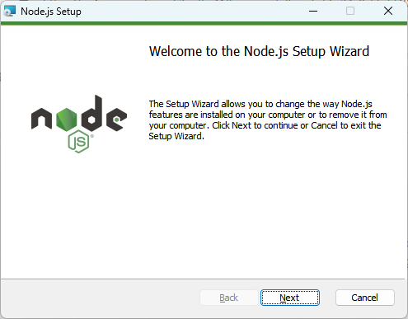

### （2）安装Visual Studio Code

①在官网下载最新版的VScode

②安装完成后，打开工程包目录下的Vue工程包，如图所示：

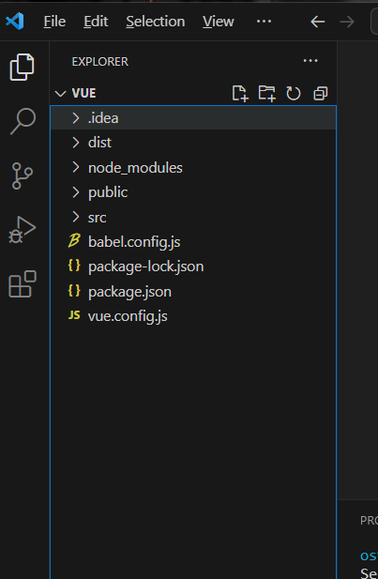

③打开Vscode自带的终端工具，如下图示：

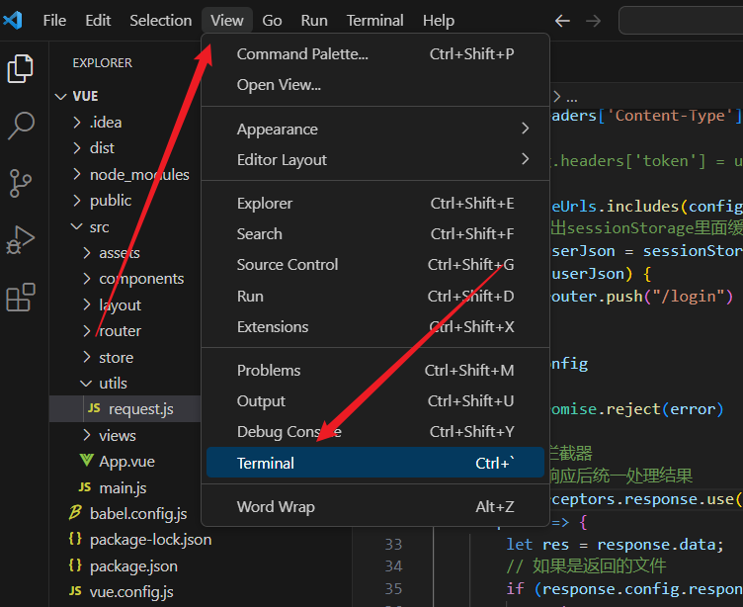

④安装Vue的依赖，在终端输入：npm install，并回车。如下图所示：

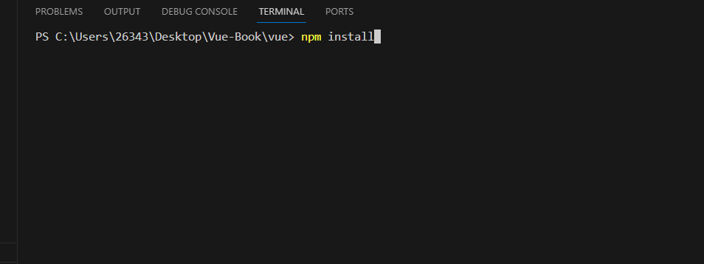

⑤安装完成后，输入：npm run serve 并回车，如果这里没有装Node.js是运行不了此代码的，启动成功后，会弹出登录界面，如下图所示：

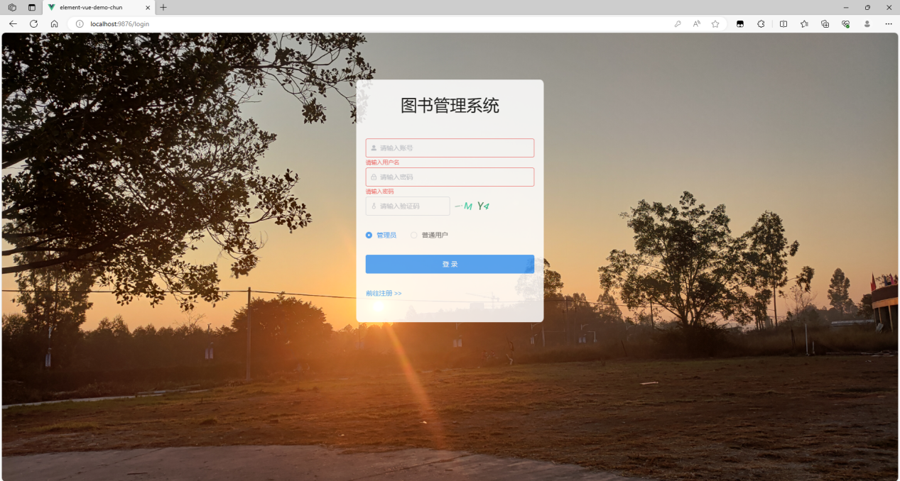

### （3）后端操作

只需要在IDEA打开项目工程下的springboot文件夹即可，步骤如图所示

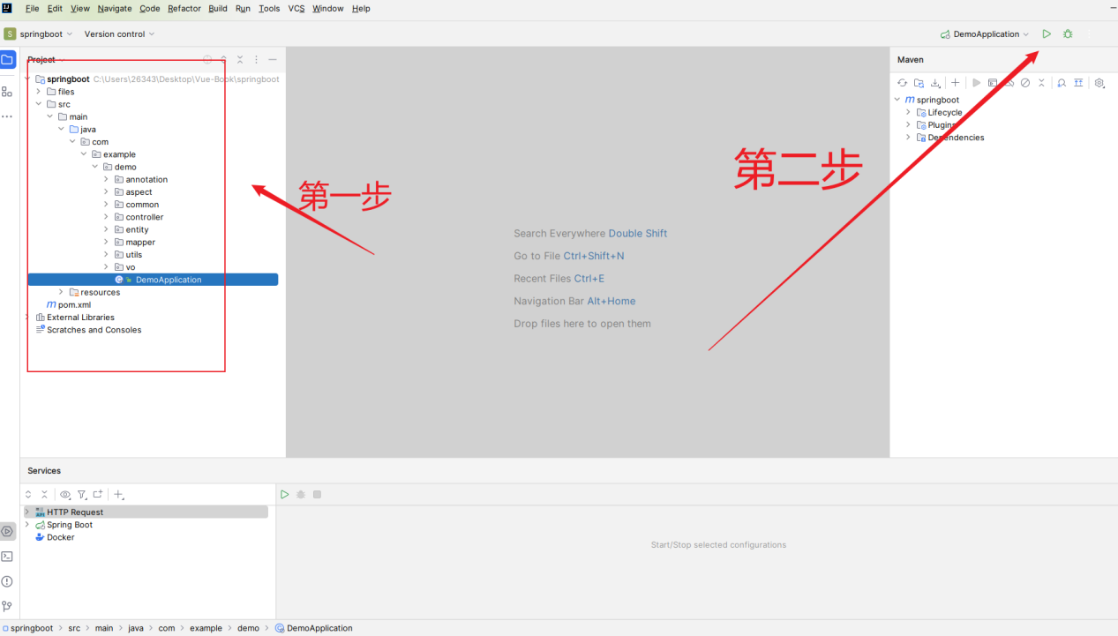

上述步骤都完成后，项目就可以正常运行了。

## 5.3实际展示图

### 登录界面

前后端项目运行成功后，弹出登录界面。此页面通过对用户输入的数据向后端发送登录请求，通过后端对数据进行检索的过程，当输入的数据能被在数据库检索到，后端会向前端发送信息数据，当数据匹配，即可登陆成功。登陆界面如下：

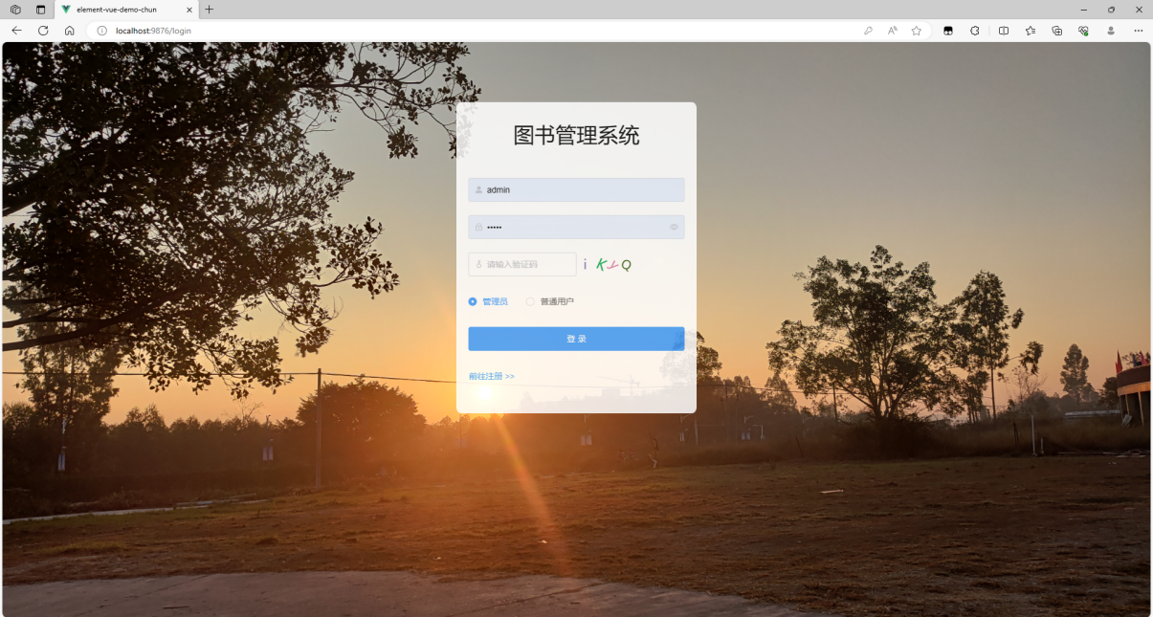

### 注册页面

用户通过点击首页的“前往注册”链接，进入到注册页面。此界面通过用户输入的数据，向后端发送添加请求。后端通过查询对应的数据库和表，对对应的表插入一条新的数据。插入成功后，后端向前端发送添加成功的提示。

①此界面是针对于普通用户注册用的；

②权限这个字段，是默认给定为“1”即普通用户，用户不可以通过注册页面，注册为超级管理员；

③这里通过Vue组件自带的表单约束功能，给予输入框进行一定的约束。

注册页面如下：

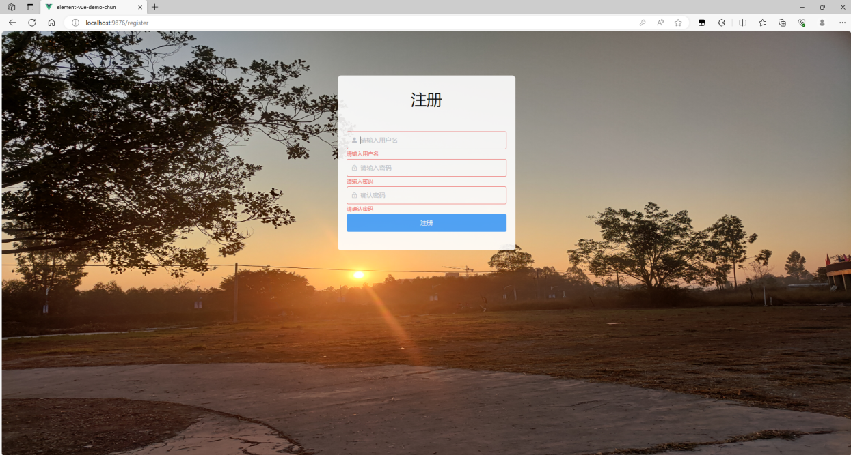

### 管理员登录下的各功能模块展示

通过管理员方式登录成功后，各模块页面效果如下：账号为：admin 密码：admin

用户管理：

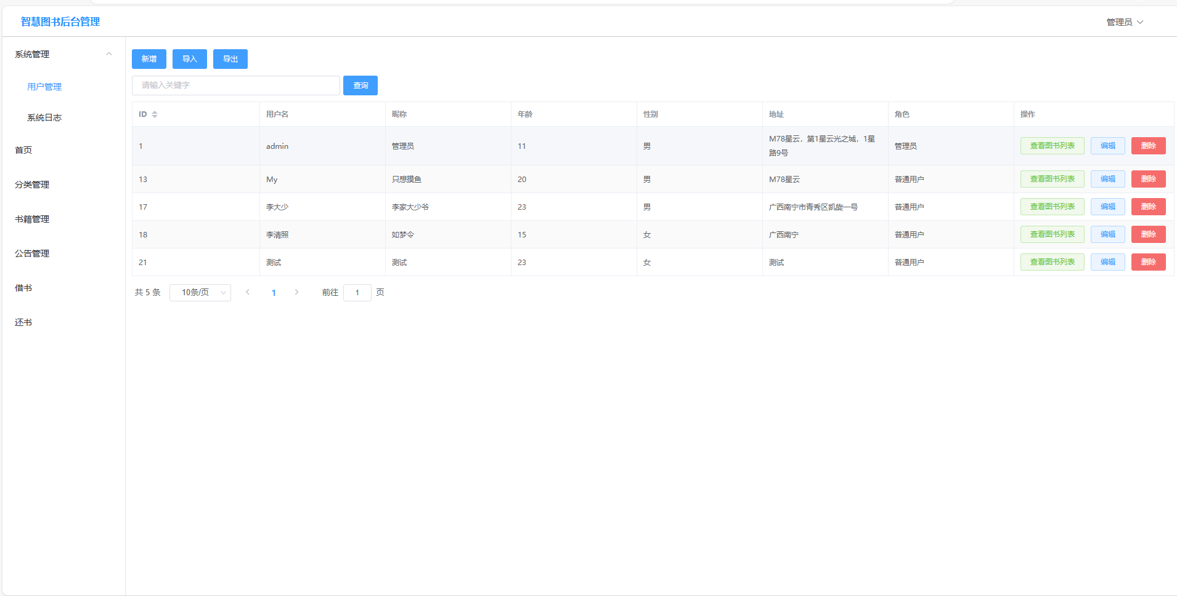

系统日志：

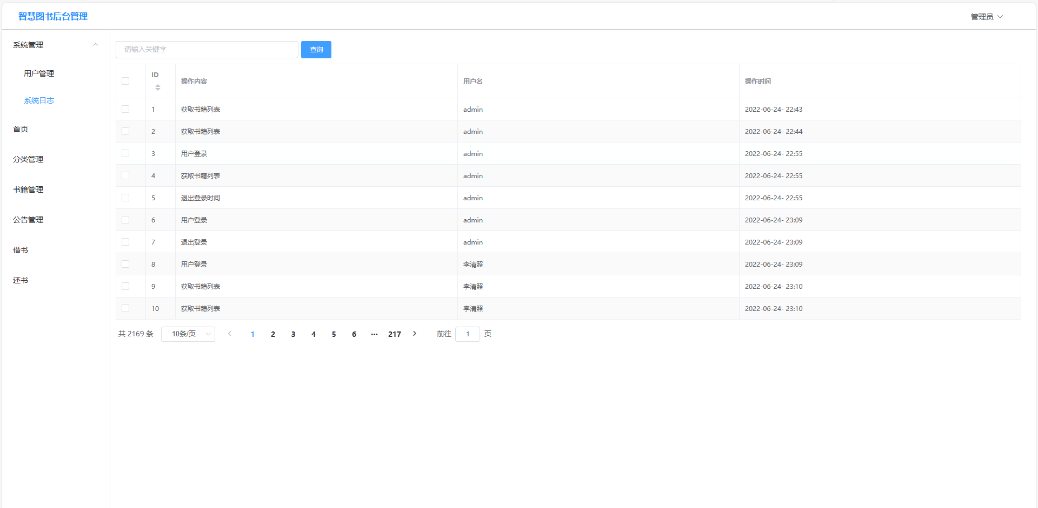

首页：

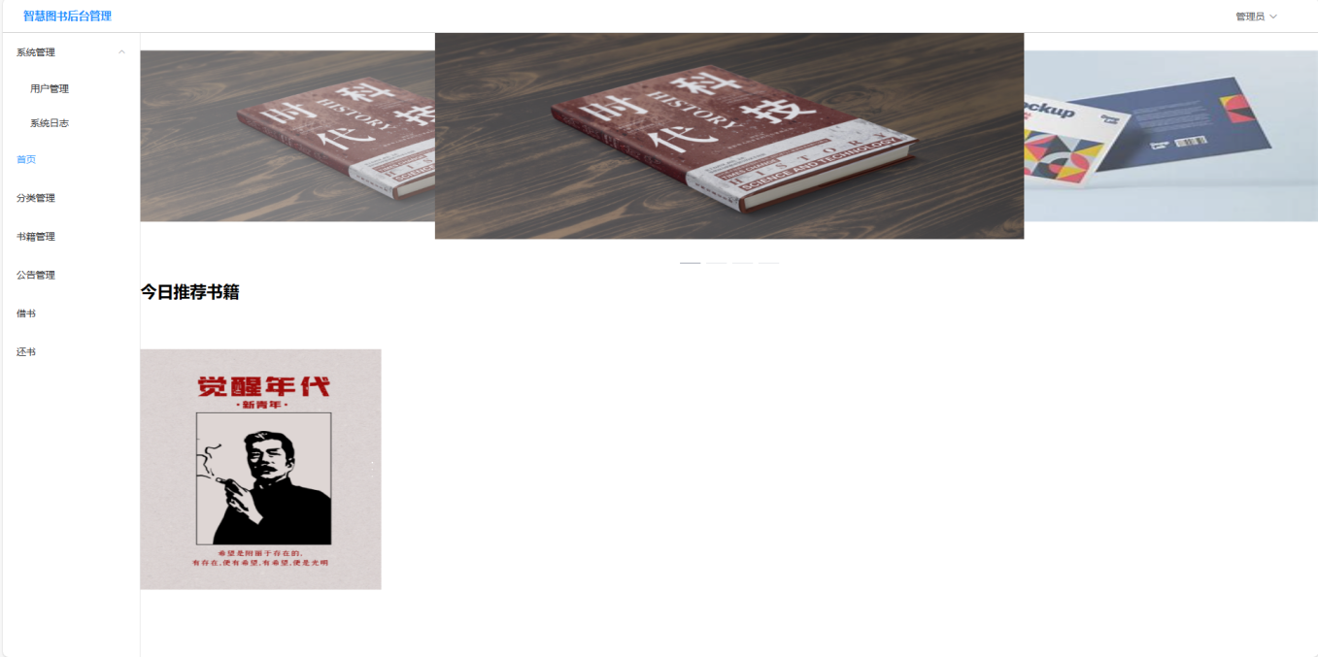

分类管理：

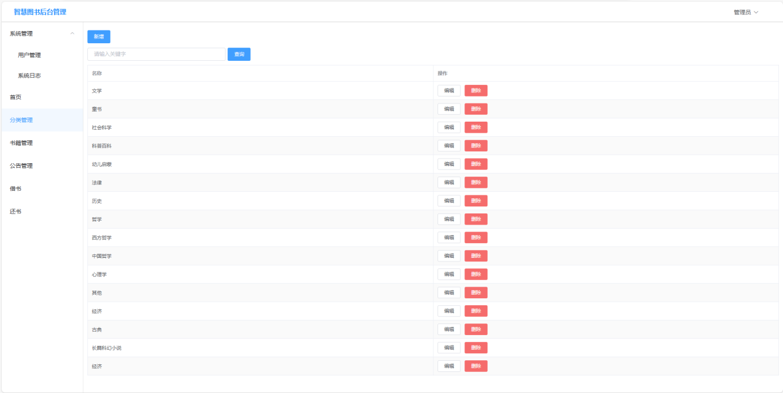

书籍管理：

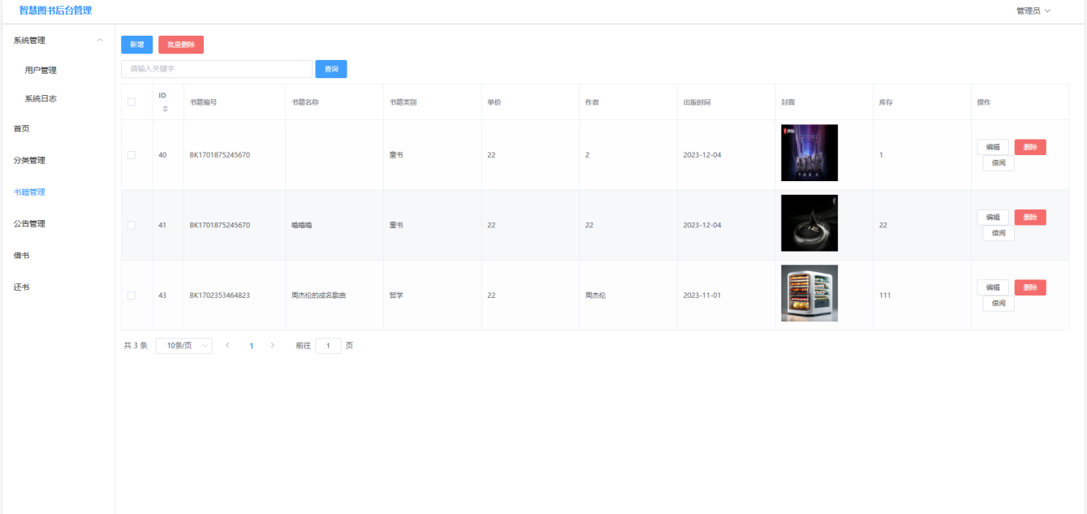

公告管理：

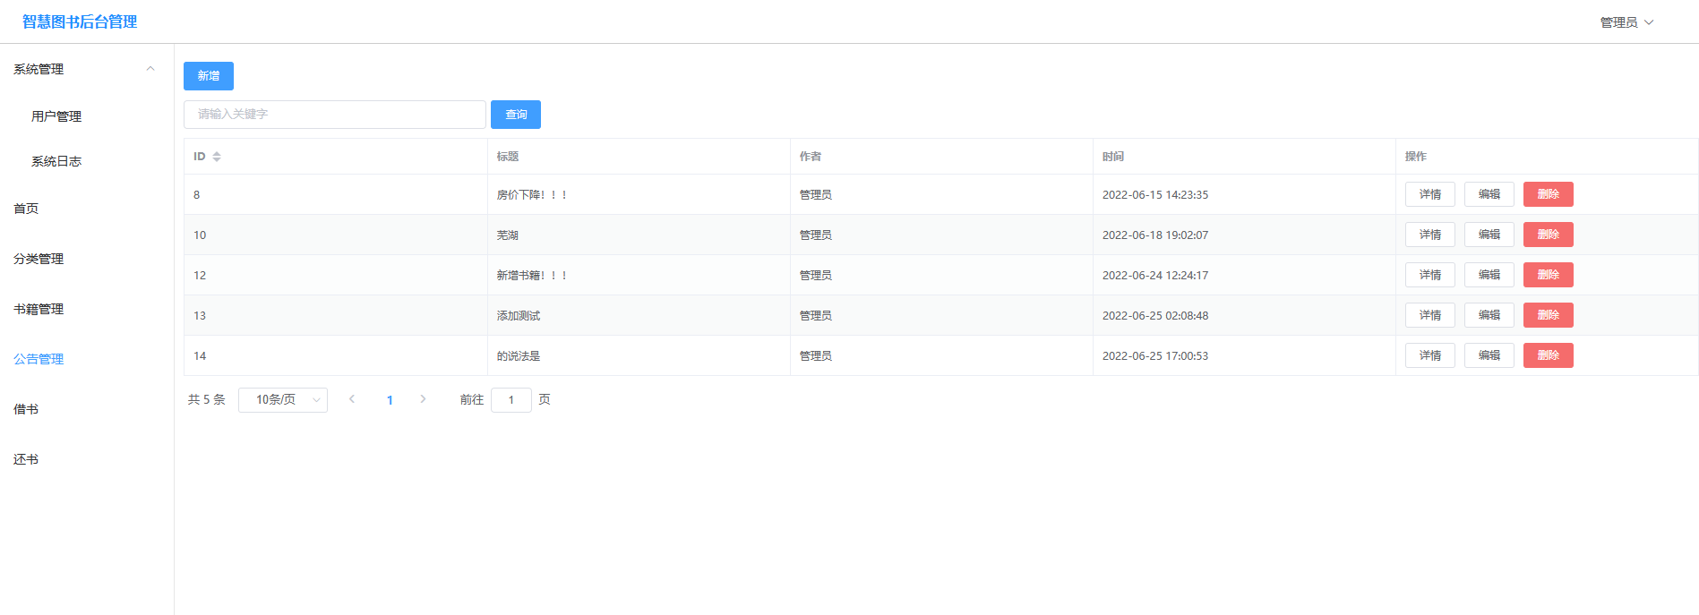

借书：

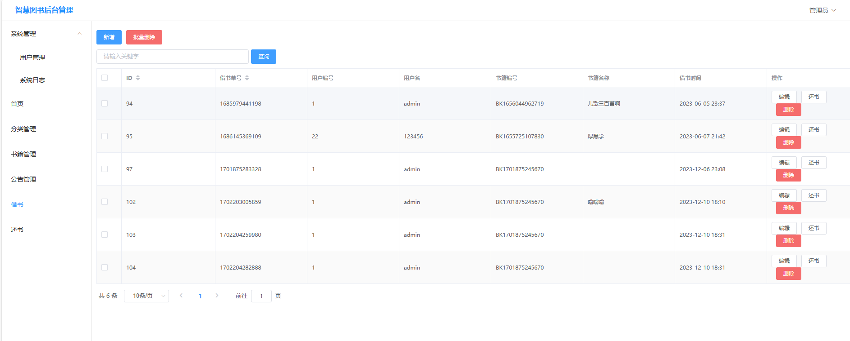

还书：

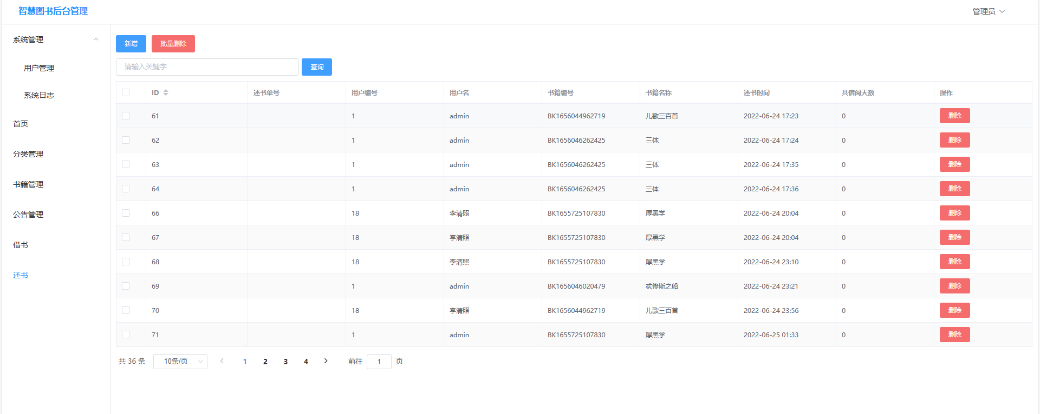

### 普通用户登录下各功能模快展示

注册好后，直接输入账号密码，登录即可。首页如下：

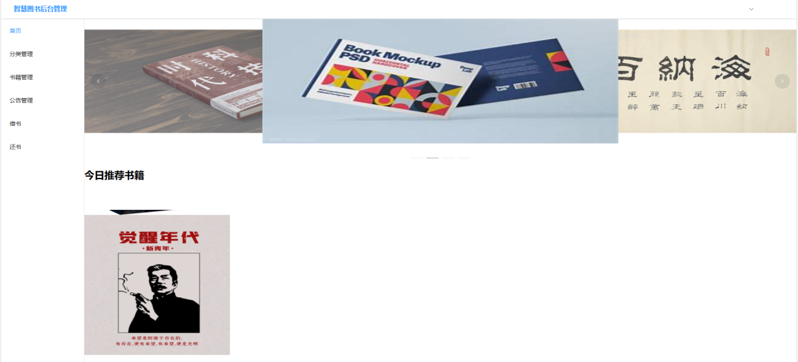

分类管理：

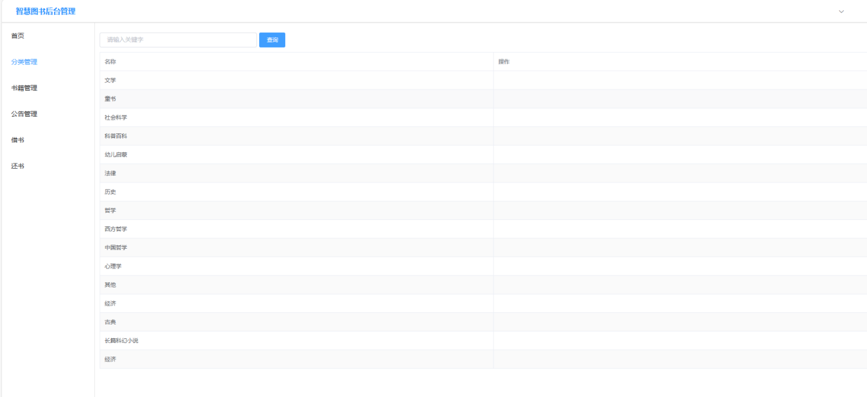

书籍管理：

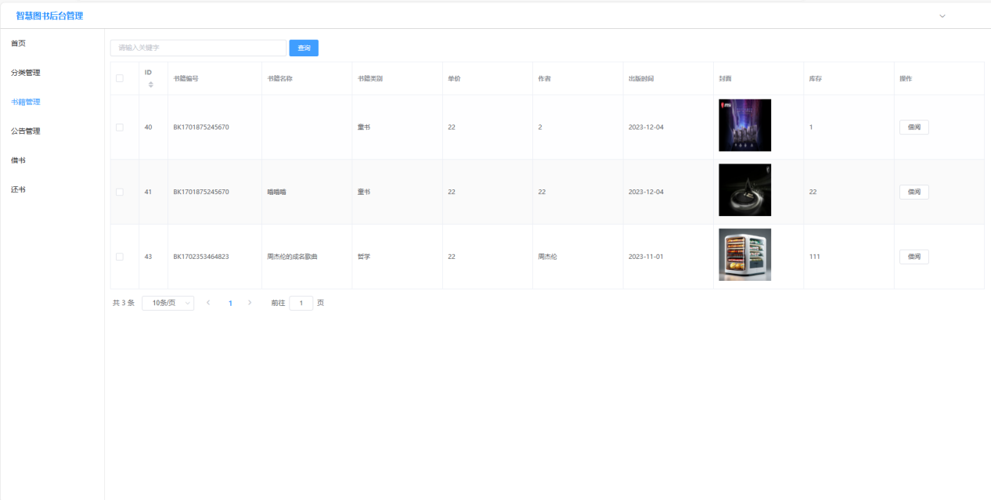

公告管理：

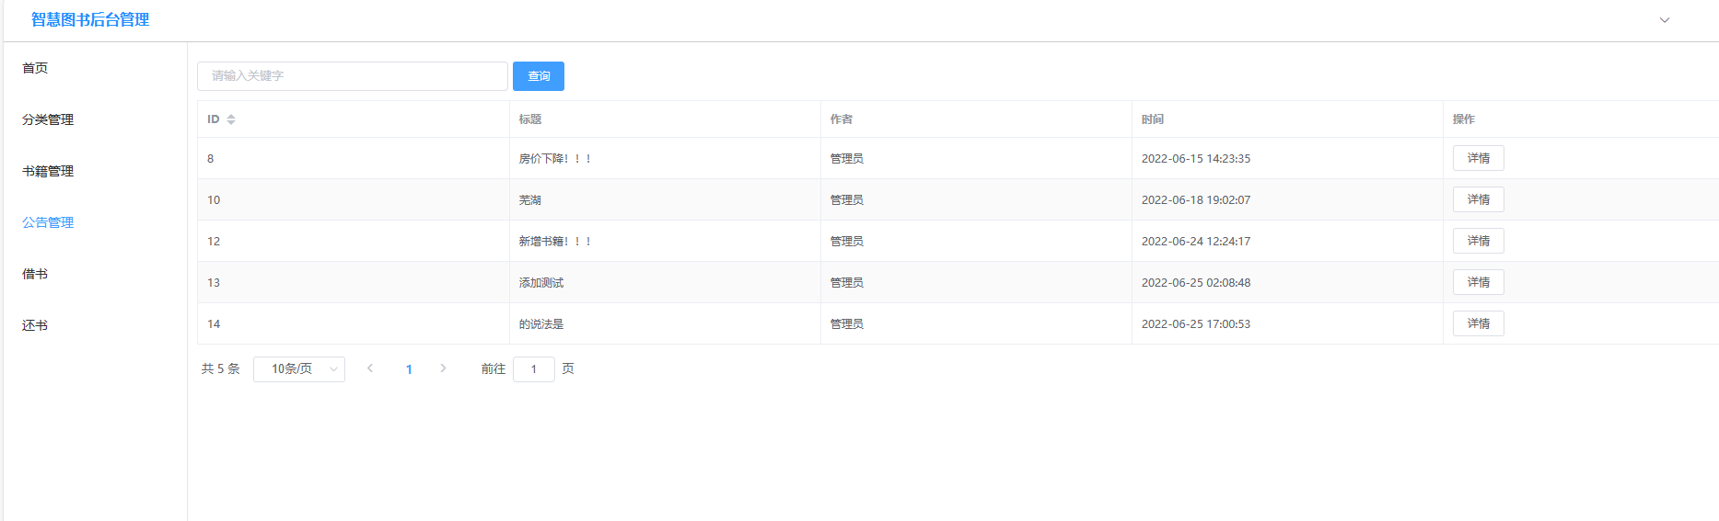

借书管理：

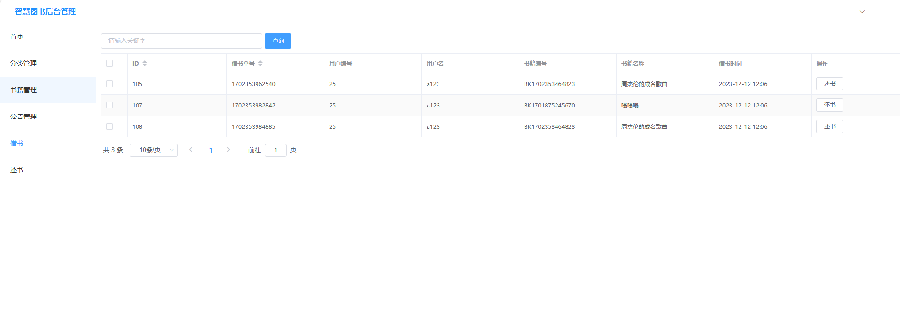

还书管理：

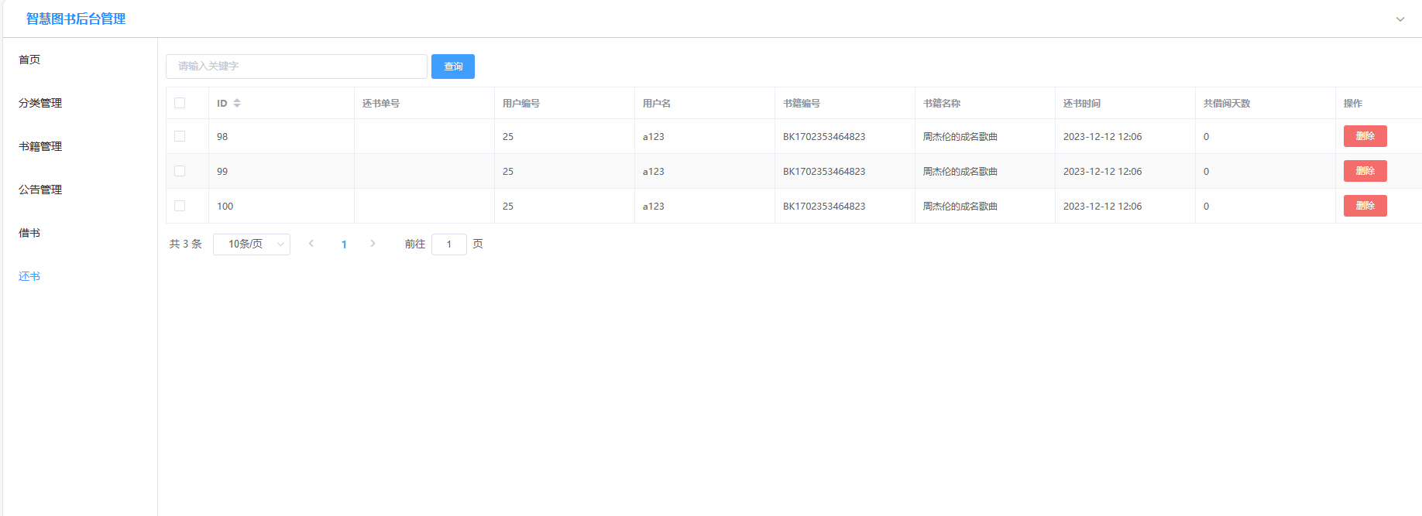

### 管理员和普通用户的区别：

①管理员用户存在了“系统管理”模块，系统管理模块，包含了用户管理和日志管理；

②分类管理，普通用户没有“编辑”、“增加”“删除”按钮；

③书籍管理，普通用户只有“借阅”按钮，没有“编辑”、“增加”“删除”按钮；

④公告管理，普通用户只能查看公告，不能“删除”、“编辑”；

⑤借书管理，普通用户只能还书，不能“删除”、“编辑”。

### 管理员下系统功能展示：

主要展示书籍管理模块，此模块对应于各模块，管理员的操作。

点击新增

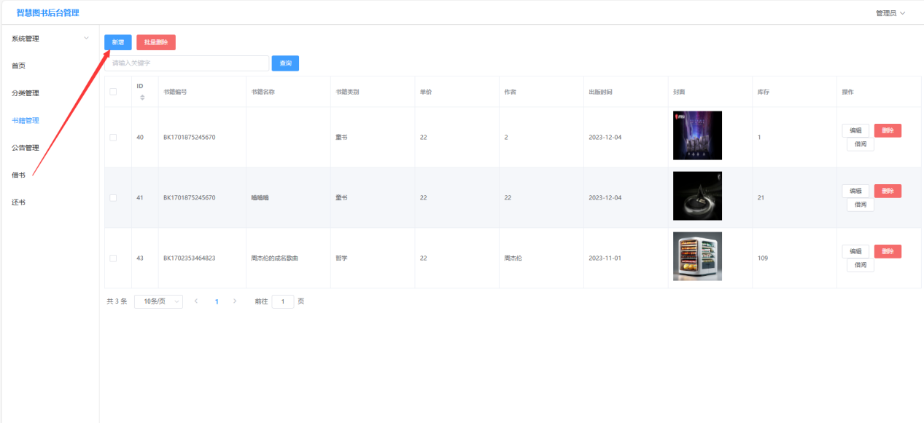

新增页面，输入数据，点击确定（这里输入2个库存，一会儿有用）

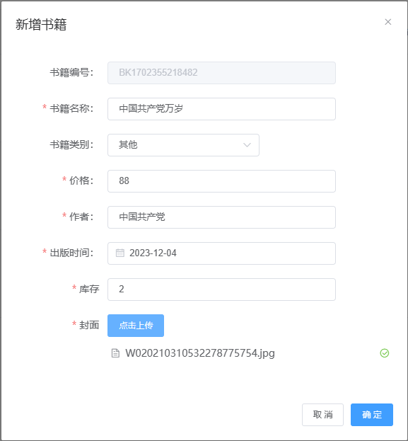

添加成功后，页面显示如下

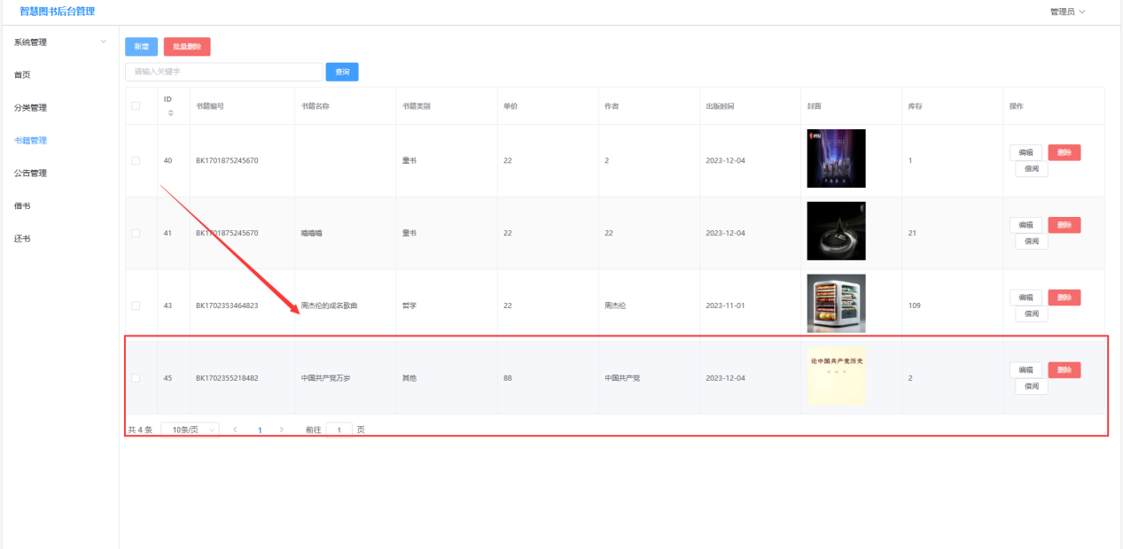

点击编辑

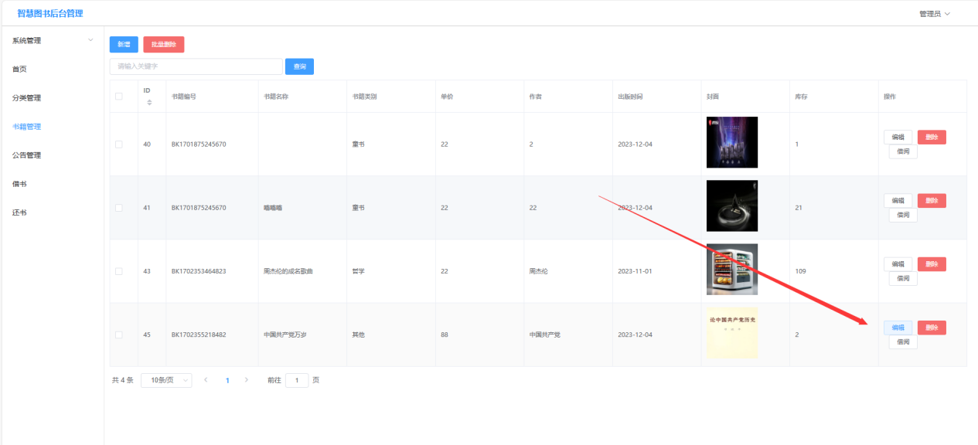

查询到数据，尝试改变数据，点击确定

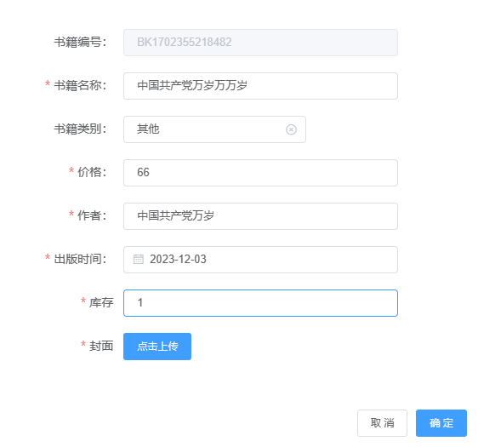

修改成功后的界面

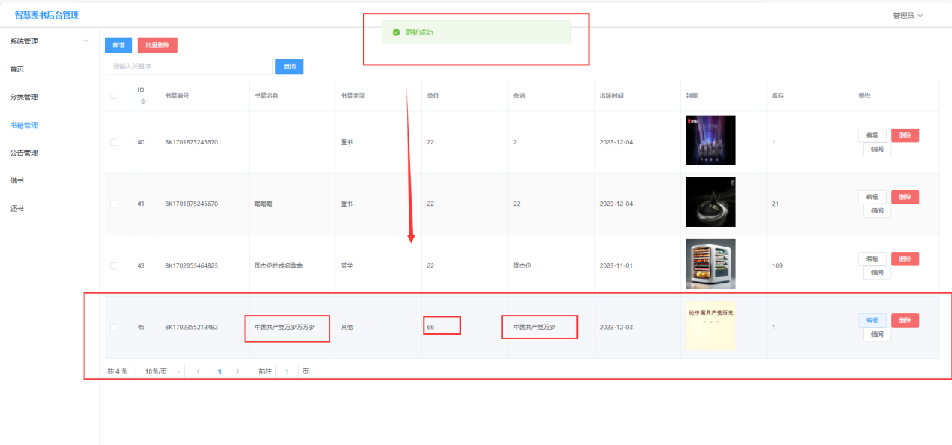

查询功能，点击输入“中国共产党万岁万万岁”，点击查询

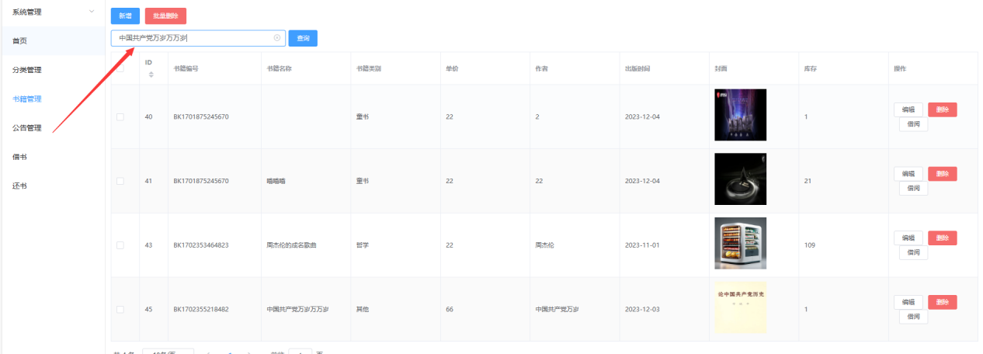

界面显示：

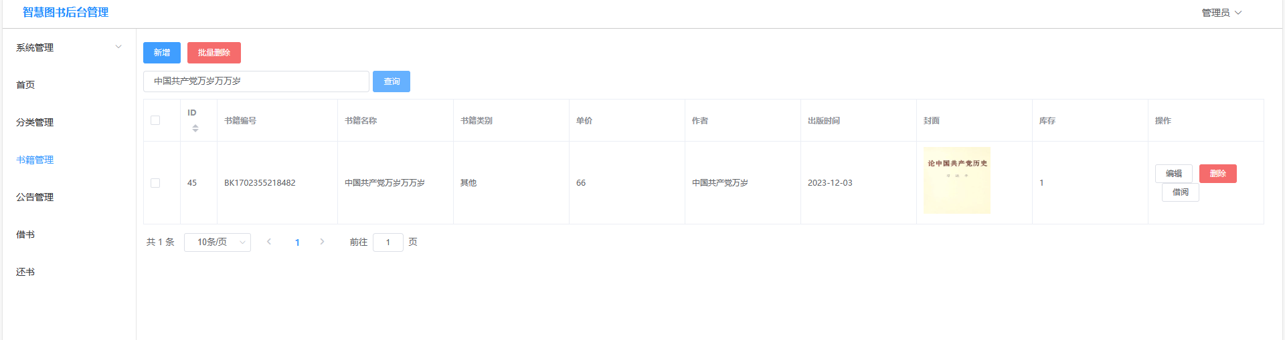

删除功能，点击删除按钮，确定删除

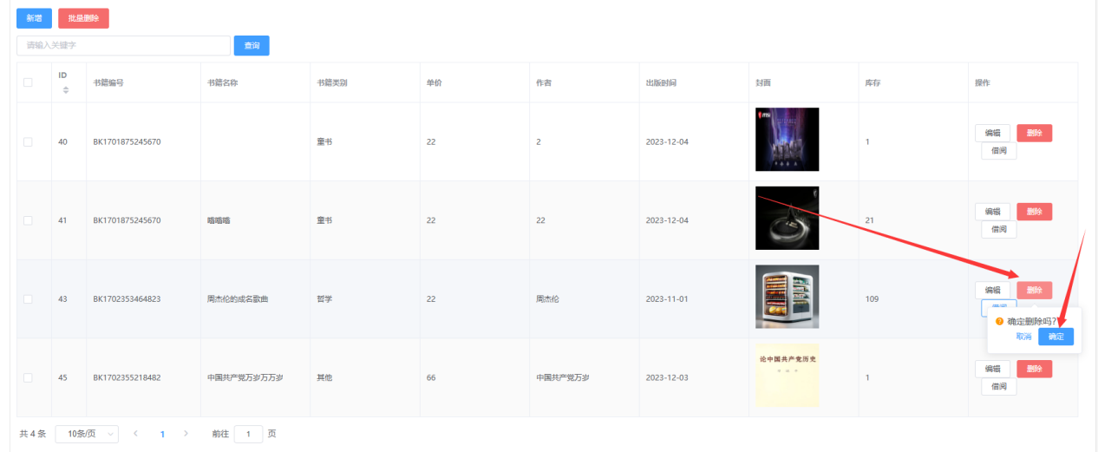删除后界面显示：

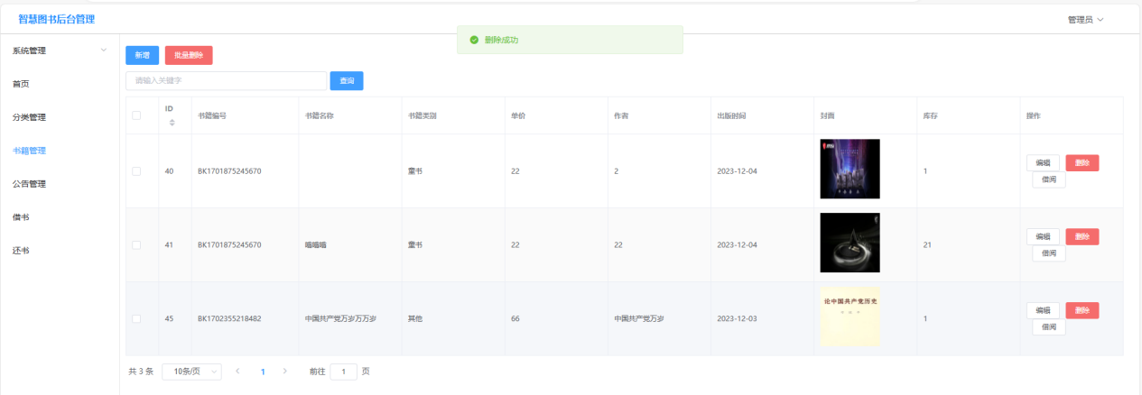

借阅功能：

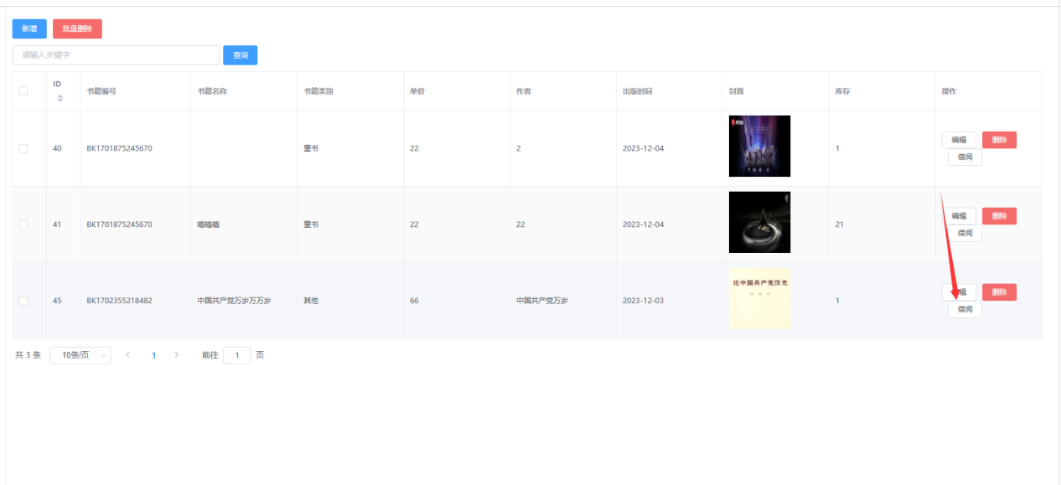

弹出是否借阅：点击确定

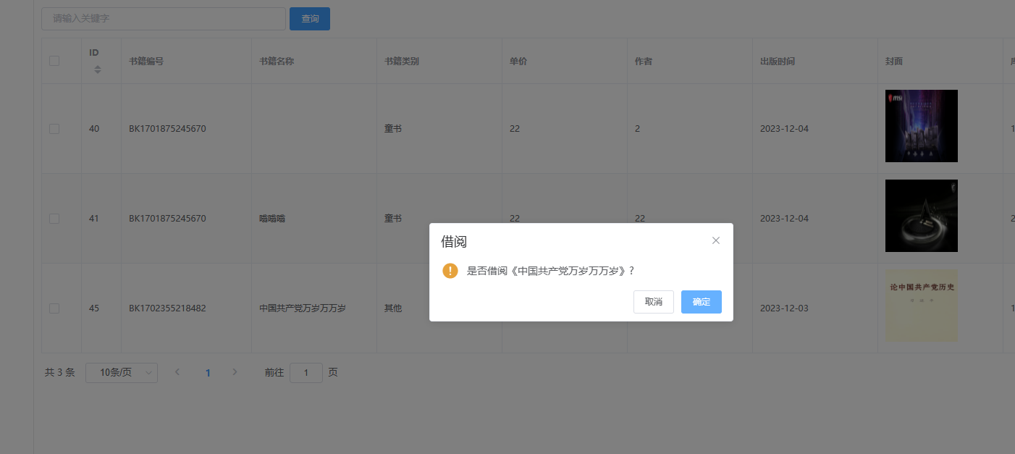

借阅成功后：库存改变1-> 0 ，借阅按钮变灰，不能继续借阅

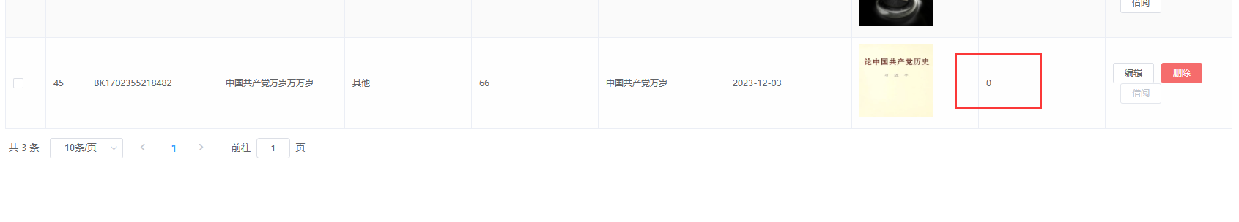

借阅成功后，点击借书模块，界面显示如下：

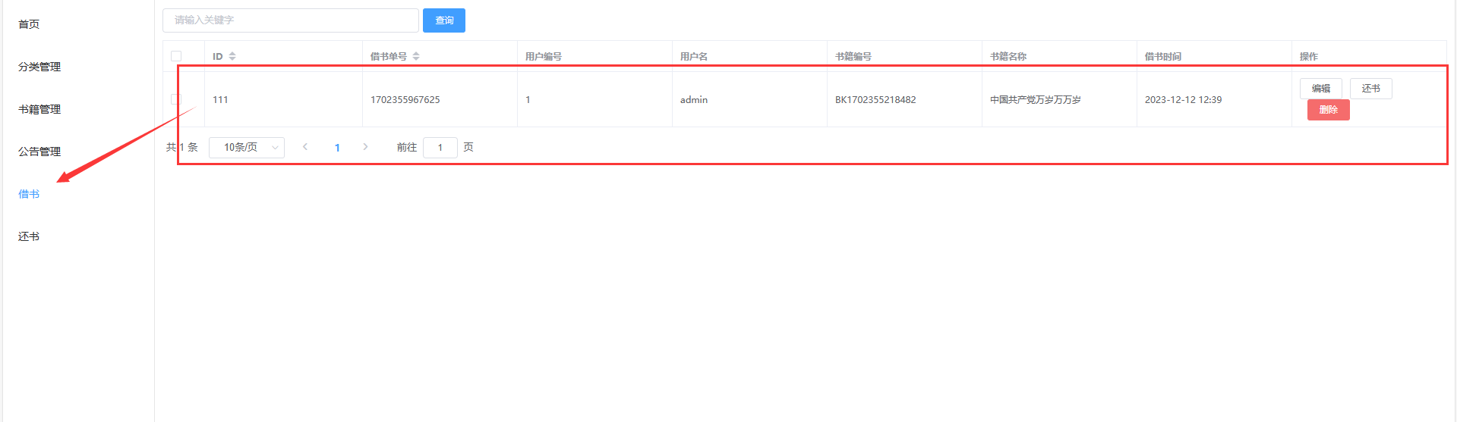

点击还书按钮

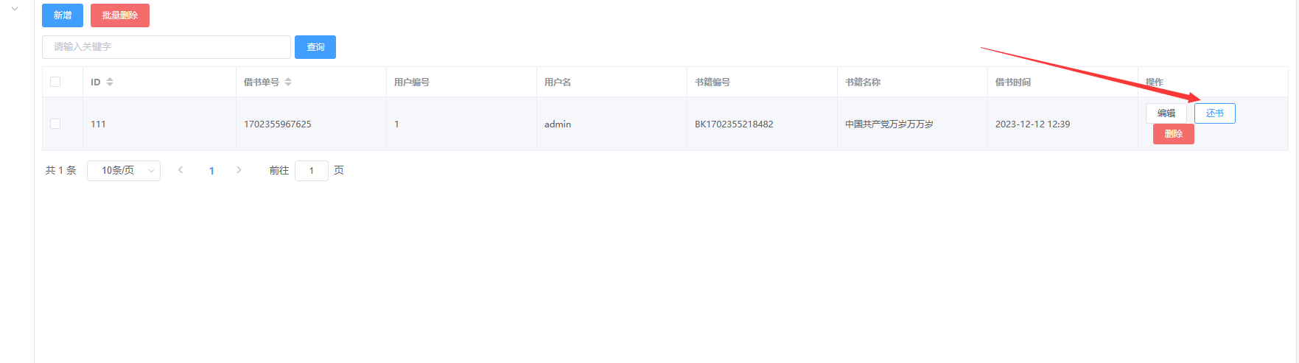

弹出是否还书，确定

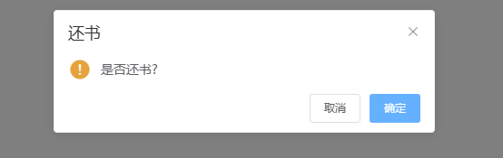

还书完成后，界面显示：

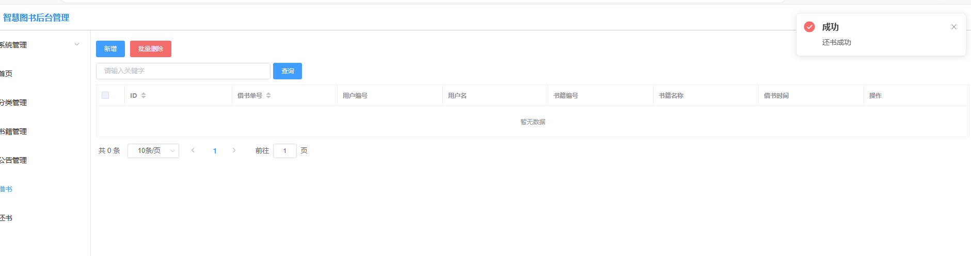

点击还书模块，查看分页功能是否完善

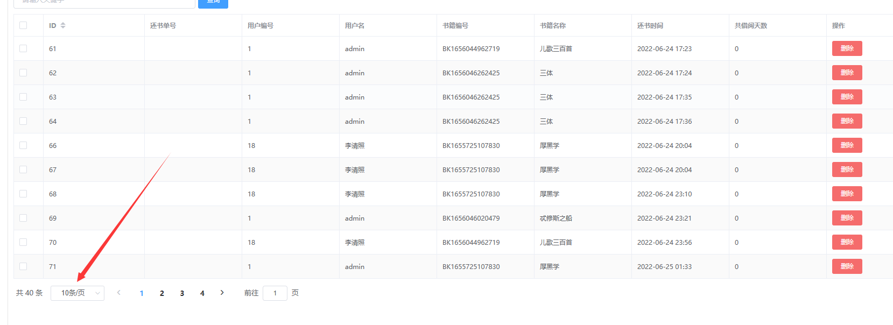

修改后，如下图所示：

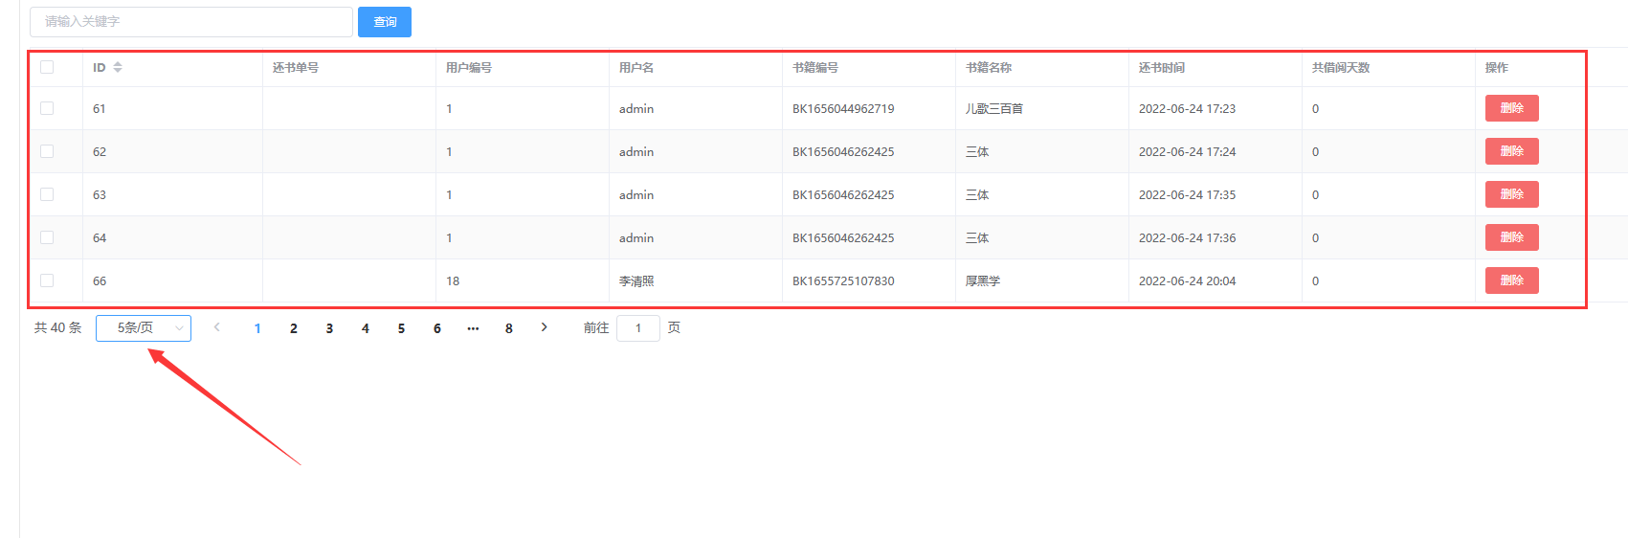

在还书模块，找到最后一页，查看刚刚还书的数据

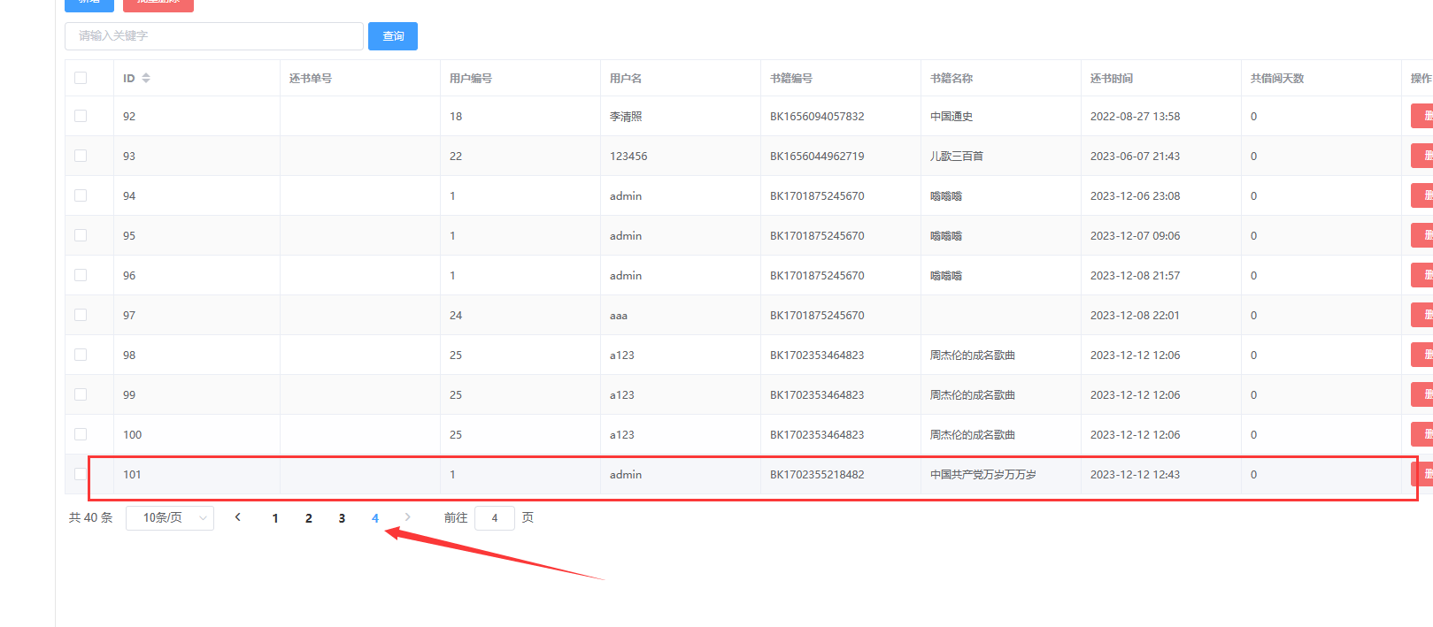

# 第6章 总结

在这次项目开发中，我深入学习了Java Web工程开发，并尝试了前后端分离开发的相关技术，包括Vue、Spring Boot、Java Web和Servlet等。通过此次开发，我深刻认识到前后端分离开发的优势和必要性。

首先，通过老师的教学方案，我学习并掌握了Java Web开发的相关知识，包括Servlet、JSP等。通过这些知识的学习，能让我能在使用Servlet处理HTTP请求和响应，并且能够使用JSP进行动态页面的开发提供的很大的保障。

其次，通过对课外知识的拓展，我了解到Vue的基本概念和使用方法，掌握了Vue的组件化开发方式，能够使用Vue实现一些简单的交互效果。同时，我也学习了Spring Boot框架的使用，能够使用Spring Boot快速搭建一个后端项目，并且掌握了解RESTful API的设计和实现方法。

最后，我要感谢我的老师对我的指导和支持。在学习过程中，老师给予了我很多帮助和建议，让我更好地理解和掌握了前后端分离开发的相关知识和技术。同时，老师也鼓励我勇于探索和尝试，让我更加自信地面对新的挑战和问题。

总之，通过此次学习，我不仅掌握了前后端分离开发的相关知识和技术，还提高了自己的编程能力和解决问题的能力。我相信这些知识和技能将对我的职业发展产生积极的影响。

学生签名：

年 月 日